Dgedie Classe de CE1

Classeur du
remplaçant

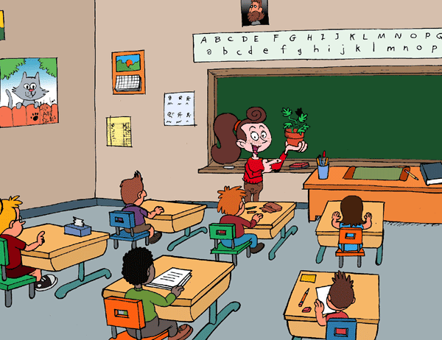

Ecole Des Juliettes

Dgedie Année scolaire 2015-2016
téléphone :06.00.00.00.00 code photocopie : 0000
mail : ecoledesjuliettes@free.fr code de l’école : 0000

Classe de CE1

Ecole Des Juliettes
8 rue de la Connaissance
69100 Villeurbanne
04.00.00.00.00

directeur Nom et Prénom téléphone :00.00.00.00.00 mail :
CP …. Nom et Prénom téléphone :00.00.00.00.00 mail :
CP …. Nom et Prénom téléphone :00.00.00.00.00 mail :
CP …. Nom et Prénom téléphone :00.00.00.00.00 mail :

CP …. Nom et Prénom téléphone :00.00.00.00.00 mail :

CE1 …. Nom et Prénom téléphone :00.00.00.00.00 mail :

CE1 …. Nom et Prénom téléphone :00.00.00.00.00 mail :
CE1/CE2 …. Nom et Prénom téléphone :00.00.00.00.00 mail :
CE2 …. Nom et Prénom téléphone :00.00.00.00.00 mail :
CE2 …. Nom et Prénom téléphone :00.00.00.00.00 mail :

CM1 …. Nom et Prénom téléphone :00.00.00.00.00 mail :

CM1 …. Nom et Prénom téléphone :00.00.00.00.00 mail :
CM1/CM2 .... Nom et Prénom téléphone :00.00.00.00.00 mail :
CM2 …. Nom et Prénom téléphone :00.00.00.00.00 mail :

CM2 …. Nom et Prénom téléphone :00.00.00.00.00 mail :
CLIN …. Nom et Prénom téléphone :00.00.00.00.00 mail :
CLIS …. Nom et Prénom téléphone :00.00.00.00.00 mail :

IEN Villeurbanne Sud : Nom et Prénom téléphone :00.00.00.00.00 mail :

Centre de ressources : 00.00.00.00.00 adresse :

